ถังขยะเปียก บ้านเลขที่ 66/3 หมู่ที่ 1 ตำบลไชยมนตรี (นายวัชระ กลิ่นมาลี) 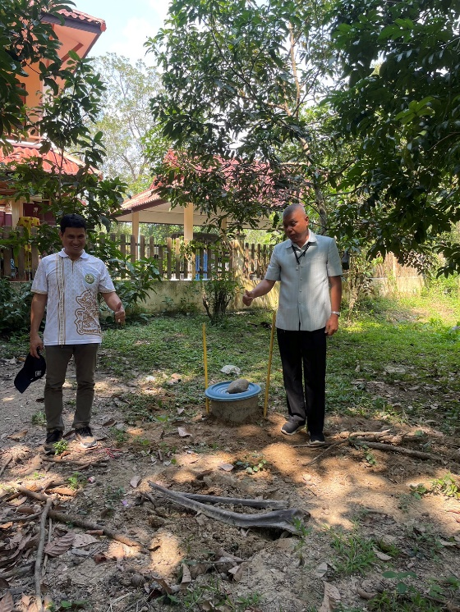 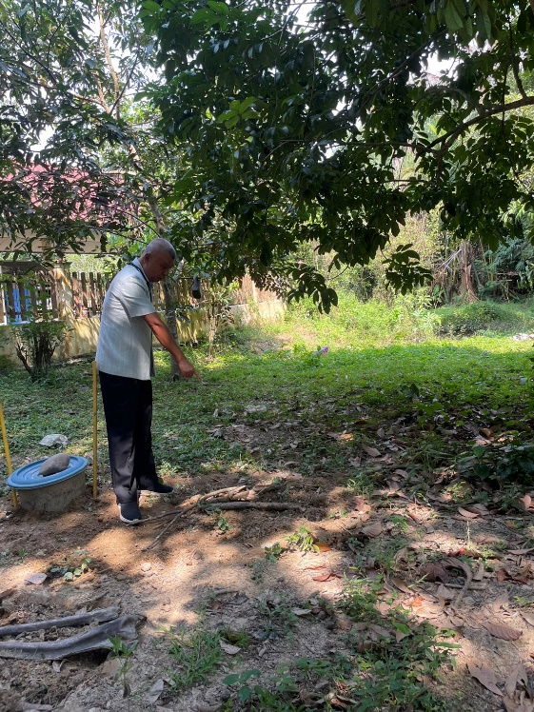
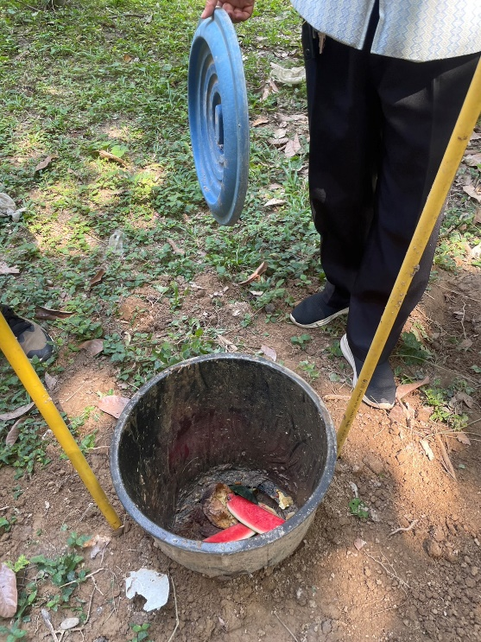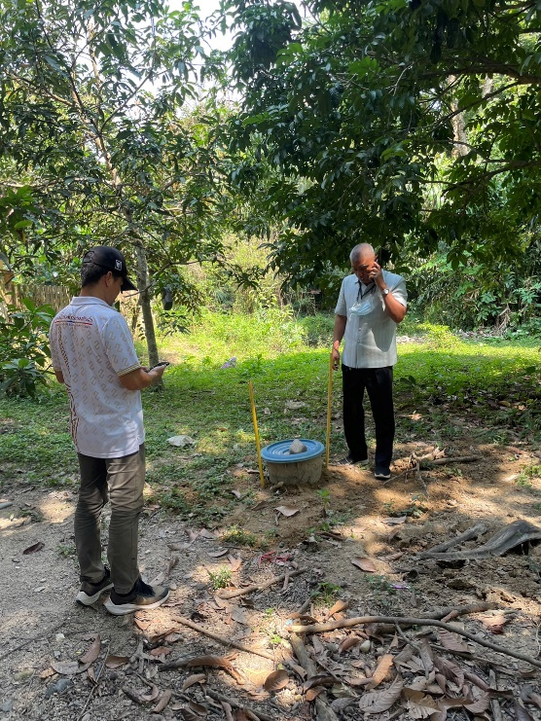

ถังขยะเปียก ศูนย์พัฒนาเด็กเล็กองค์การบริหารส่วนตำบลไชยมนตรี ม.3 ต.ไชยมนตรี
